СУЩНОСТНЫЕ ПАТРИОТИЧЕСКОГО ВОСПИТАНИЯ ШКОЛЬНИКОВ

Введение
Патриотическое воспитание является одним из наиболее важных направлений духовно-нравственного воспитания.
Одной из главных задач воспитания человека является его социальное самоопределение, которое зависит от реализации двух важнейших условий.
Первым из них является обеспечение включенности в реальные социальные отношения молодых людей, то есть возникновение у них личностного состояния по отношению к деятельности, несущее в себе объективный и субъективный компонент. Объективным компонентом является собственно деятельность личности, субъективным - отношение личности к данной деятельности. При этом проявляется такая особенность социальных отношений детей: с одной стороны, они адекватны социальным отношением взрослых, с другой - носят опережающий характер. Дети, включаясь в реальные отношения, ориентируются на свое идеальное представление об этих отношениях.
Вторым условием является самореализация детей в процессе социального взаимодействия. Это условие предполагает предоставление возможности ребенку более полно раскрыть себя в отношениях с окружающими, когда важны осознание цели и значения деятельности для личного саморазвития, учет осознанности каждым ребенком своего «Я», наличие четких и ясных перспектив (ближних и дальних) в той деятельности, в которую ребенок включается.
Воспитание человека решает комплекс задач, среди которых одно из важных мест занимает формирование патриотических качеств. Патриотическое воспитание, по мнению многих отечественных исследователей, занимает в содержании современного воспитания интегративные позиции, соединяя в себе функции других видов воспитания и выступая необходимым условием формирования личности полноценного гражданина своего Отечества.
1.Сущность патриотического воспитания
Впервые слово «патриот» появилось в период Французской революции 1789- 1793гг. Патриотами тогда себя называли себя борцы за народное дело, защитники республики в противовес изменникам, предателям родины из лагеря монархистов.
Более современные понятия “патриотизма” связывают сознание человека с эмоциями на проявления воздействий внешней среды в месте рождения данного индивида, его воспитания, детских и юношеских впечатлений, становления его как личности. Патриотизм призван дать новый импульс духовному оздоровлению народа, формированию в России единого гражданского общества. Рассмотрим определение этого понятия в разных источниках.
Патриотизм - чувство любви к своему Отечеству, готовность подчинять свои личные и групповые интересы общим интересам страны, верно служить ей и защищать её. [5]
Патриотизм - любовь к Отечеству, к родной земле, к своей культурной среде. [6]
Патриотизм (от греч. patriótes — соотечественник, patrís — родина, отечество) - любовь к Отечеству, преданность ему, стремление своими действиями служить его интересам.[1]
Патриотизм - чувство и сформировавшаяся позиция верности своей стране и солидарности с её народом. Патриотизм включает чувство гордости за своё Отечество, малую родину, т.е. край, республику, город или сельскую местность, где гражданин родился и рос.[3]
Патриотизм - это любовь к Родине, преданность своему Отечеству, стремление служить его интересам и готовность, вплоть до самопожертвования, к его защите.
Патриотизм – это одна из устойчивых характеристик человека, он выражается в его мировоззрении, нравственных идеалах и нормах поведения. Кроме того, представляет собой значимую часть общественного сознания, проявляющуюся в коллективных настроениях, чувствах, оценках, в отношении к своему народу, его образу жизни, истории, культуре, государству и системе основополагающих ценностей. Патриотизм проявляется в поступках и в деятельности человека, он всегда конкретен и направлен на реальные объекты, зарождаясь из любви к своей малой Родине, перерастая в общегосударственное патриотическое самосознание.
Патриотизм является нравственной основой жизнеспособности государства и выступает в качестве важного внутреннего мобилизующего ресурса развития общества, активной гражданской позиции, готовности службе Отечеству.
Патриотическое воспитание – это часть воспитания в целом, одно из его основных направлений. Его сущность и содержание сформулированы в Концепции патриотического воспитания граждан Российской Федерации – это систематическая и целенаправленная деятельность органов государственной власти по формированию у граждан высокого патриотического сознания, чувства верности своему Отечеству, готовности к выполнению гражданского долга и конституционных обязанностей по защите интересов Родины. На личностном уровне гражданственность выступает как важнейшая устойчивая характеристика человека, выражающаяся в его мировоззрении, нравственных идеалах, нормах поведения. В истории России патриотическому воспитанию всегда отводилась главенствующая роль, что позволяло воспитывать у воинов высокий моральный дух, мужество, героизм и стойкость в бою. Многие века патриотическая идея верно служила созданию и укреплению государственности, армии, воспитанию воинов и граждан, обладающих высокими морально-волевыми качествами. Во все времена у всех народов патриотизм являлся важнейшим условием формирования национального самосознания, воспитания преданности, любви к своей Родине и своему народу.
Идеи патриотического воспитания волновали многих ученых-педагогов, историков, философов и этнографов. В научно-методической литературе широко освещены и представлены вопросы патриотического воспитания детей, подростков и студенческой молодежи.
и неразрывно связан с культурой межнациональных отношений.
Из определения понятий можно сделать вывод, что патриотизм и включают в себя взаимосвязанную совокупность нравственных чувств и черт поведения: любовь к Родине, лояльность в отношении к политическому строю; следование и умножение традиций своего народа; бережное отношение к историческим памятникам и обычаям родной страны; привязанность и любовь к родным местам; стремление к укреплению чести и достоинства Родины, готовность и умение защищать ее; воинская храбрость, мужество и самоотверженность; нетерпимость к расовой и национальной неприязни; уважение обычаев культуры других стран и народов, стремление к сотрудничеству с ними.
Следовательно, патриотическое воспитание – это воспитание гражданина и патриота, который имеет высокую социальную активность, гражданскую ответственность, духовность, обладает позитивными ценностями и качествами, способен проявить их в интересах Отечества. По мнению профессора А. Н. Вырщикова, принципиальной позицией, на которой может строиться научно-теоретическая и методическая база исследований патриотического воспитания, является понимание патриотизма как важнейшего социально-культурного, духовно-мобилизационного ресурса. Освоение патриотизма способно дать каждому региону, а в перспективе и России мощный стимул повышения социальной, производственной, творческой активности населения, вывести людей из состояния апатии, пассивного ожидания перемен «сверху» и помочь активно включиться в созидательный процесс развития страны и ее экономики. Ресурс патриотизма означает способ и направленность активизации социальной сферы, которая сегодня является одной из немногих еще остающихся эффективными сил, способных позитивно повлиять на будущее России.
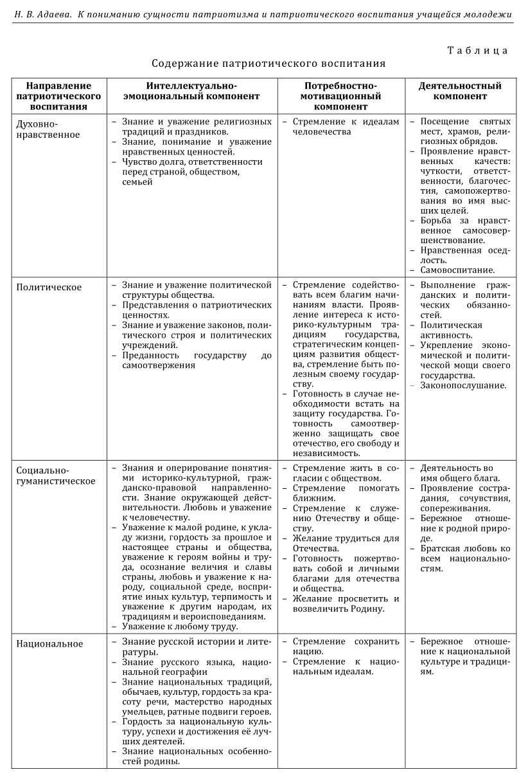
2.Содержание патриотического воспитания представил в «Вестнике образования» Н.В.Адаеева. (Таблица представлена ниже).
Вопросы патриотического воспитания подрастающих поколений находят своё выражение в ряде законодательных и нормативно-правовых актов, действующих в Российской Федерации. Особое значение в связи с проблематикой исследования имеют Программы «Патриотическое воспитание граждан Российской Федерации на 2001-2005 годы» и аналогичная программа, рассчитанная на период 2006-2010гг. Целью государственных программ является развитие системы патриотического воспитания граждан Российской Федерации, способной на основе формирования патриотических чувств и сознания обеспечить решение задач по консолидации общества, поддержанию общественной и экономической стабильности, упрочению единства и дружбы народов Российской Федерации. В Программах в частности говорится о:
– создании нормативно правовой базы патриотического воспитания граждан России;
– совершенствовании деятельности институтов государственной власти в области патриотического воспитания граждан РФ;
– системе мер государственных институтов по совершенствованию патриотического воспитания граждан Российской Федерации;
– государственном воздействии на пропаганду патриотизма в средствах массовой информации.
В числе первоочередных мер реализации Программы осуществлена разработка Концепции патриотического воспитания граждан Российской Федерации. Концепция обусловлена необходимостью выполнения Государственной программы, подготовки организационных и методических документов, программ деятельности органов государственной власти и общественных организаций по патриотическому воспитанию граждан на последующий период.
Таким образом, важнейшим этапом усиления внимания руководства страны и населения к проблемам патриотического воспитания стали, принятые в России Государственная программа (2005) и Концепция патриотического воспитания граждан Российской Федерации на 2006-2010 гг., содержащие основные методологические и теоретические позиции по данному вопросу. На уровне методологии широко обсуждается вопрос о сущности понятия «патриотическое воспитание». Соединение объемных по содержанию категорий «воспитание» и «патриотизм» дает возможность для значительного числа интерпретаций. При этом трактовки содержания понятия воспитания можно считать достаточно устоявшимися, чего нельзя сказать о категории «патриотизм». Относя патриотизм к нравственной категории, мы определяем его как социальное чувство, содержанием которого является любовь к Родине, преданность ей, гордость за ее прошлое и настоящее, стремление защищать ее интересы. Следовательно, патриотизм - одна из важнейших непроходящих ценностей, присущая всем сферам жизни общества и государства. Он является высшим духовным достоянием личности, характеризует высший уровень ее развития и проявляется в ее активнодеятельностной самореализации на благо Отечества.
В Концепции патриотического воспитания его целью определено развитие в российском обществе высокой социальной активности, гражданской ответственности, духовности, формирование граждан, обладающих позитивными ценностями и качествами, способных проявить их в созидательном процессе в интересах Отечества, укрепления государственности, обеспечения его жизненно важных интересов и устойчивого развития. Из этой цитаты видна широта целей патриотического воспитания. Они тесным образом взаимосвязаны с целями других видов воспитания и, в частности, особенно близки целям социального воспитания.
3.Функции патриотического воспитания.
Одна из главных функций патриотического воспитания - развитие патриотически-устойчивой личности. Патриотически-устойчивая личность соответствует целостности нравственного, правового сознания и поведения. Основными характеристиками патриотически-устойчивой личности являются: активность, проявляющаяся в нравственной деятельности и поведении; готовность к сознательной актуализации в общении требований морали; характер потребностно-мотивационной структуры, побуждающей к реализации личностно ценностных и общественно значимых целей, активность и сознательность.
Основываясь на идее о том, что формирование личности человека происходит в трех наиболее важных сферах жизни - сознании, отношениях и деятельности, мы вынуждены констатировать некоторую однобокость данного подхода. Если результаты патриотического воспитания в сфере сознания и отношений отражены в цитируемом нормативно-правовом документе четко (патриотическое сознание и чувство любви и верности Родине), то о необходимости патриотического поведения и деятельности гражданина в Концепции говориться невнятно, не проводится важнейшая мысль - патриотизм в первую очередь должен проявляться в патриотических поступках, социальной активности. Ограничение сферы патриотического воспитания сферой сознания прослеживается в теории и практике этого типа воспитания на всех уровнях - в концепциях и программах, научных исследованиях, учебных и методических разработках.
Поэтому мы ориентировали свой научный поиск на разработку деятельностно-опосредованного подхода к организации патриотического воспитания студентов факультета физической культуры. Одним из средств патриотического воспитания, на наш взгляд, должны стать спортивные традиции региона, развитие которых ставит студента в активную субъектную позицию, позволяя формировать патриотизм, как на уровне сознания, отношения, так и деятельности.
С учетом этих факторов в содержании патриотического воспитания можно выделить два основных, тесно взаимосвязанных между собой компонента. Первый из них характеризуется более широкой социально-педагогической направленностью. Он основывается на таких элементах, как позитивные мировоззренческие взгляды и позиция по основным социальным, историческим, нравственным, политическим, военным и другим проблемам, важнейшие духовно-нравственные, деятельностные качества (любовь к Родине, уважение к законности, ответственность за выполнение конституционных обязанностей и обеспеченность безопасности граждан страны и рядом других). Социально-педагогический компонент содержания патриотического воспитания является доминирующим и составляет его ядро.
Сформировав личность гражданина и патриота России с присущими ему ценностями, взглядами, ориентациями, интересами, установками, мотивами деятельности и поведения, можно рассчитывать на реальные действия, направленные на сохранение национальных традиций, развитие лучшего в своем городе, стране, защиту Отечества. Этот компонент патриотического воспитания можно назвать практически-действенным.
В современных условиях в содержании патриотического воспитания молодежи в качестве приоритетных выделяются следующие духовно-нравственные ценности:
– осознание себя россиянином, то есть гражданином многонационального российского государства;
– наличие гордости за принадлежность к своей национальности, имеющей свои этнические особенности;
– понимание значимости интересов общества и государства для себя лично;
– патриотизм, преданность своему Отечеству;
– преемственность, сохранение и развитие лучших традиций своего города, района, области и страны в целом;
– гуманизм и нравственность, чувство собственного достоинства;
– социальная активность, ответственность, нетерпимость к нарушениям норм морали и права.
Система этих и других ценностей является важным фактором социального становления молодого человека.
Г. Н. Филонов считает, что становление гражданского правосознания подрастающего поколения - это важнейший фактор гуманизации педагогического процесса, средство коренного изменения его качества, всей социокультурной образовательной среды с учетом обновления психолого-педагогических устоев полноценной жизнедеятельности ребенка на каждом возрастном этапе развития. Эта обширная по формам, средствам и особенностям технологий, профильно очерченная педагогическая деятельность обретает статус общенационального программирования и должна быть активно и повсеместно поддержана государственными структурами, научными организациями и средствами массовой информации.
Патриотическое воспитание представляет собой сложную управляемую систему, включающую многообразие взаимосвязанных между собой элементов, внутренних устойчивых связей и отношений объективного и субъективного характеров, а также подсистемы содержательного, организационного и методического плана. Внутри системы патриотического воспитания проявляются и функционируют закономерности различного уровня и порядка, учет которых позволяет эффективно и качественно управлять данной системой.
Главная цель патриотического воспитания - возрождение в российском обществе гражданственности и патриотизма как важнейших духовно-нравственных и социальных ценностей, формирование и развитие подрастающего поколения, обладающего важнейшими активными социально значимыми качествами, способного проявить их в созидательном процессе в интересах нашего общества, в укреплении и совершенствовании его основ, в том числе и в тех видах деятельности, которые связаны с обеспечением его стабильности и безопасности.
Из общей цели патриотического воспитания, считает В.И. Лутовинов, вытекают следующие задачи, выполнение которых способствовало бы возрастанию дееспособности российских граждан, значительному повышению уровня их социальной активности, патриотизма и готовности к достойному служению Отечеству:
– формирование национального самосознания, ценностного отношения к личности, обществу, государству, к идеям и ценностям их возрождения и развития;
– приобщение подрастающего поколения к системе социокультурных ценностей, отражающих богатство и своеобразие истории и культуры своего Отечества, народа, формирование потребности в высоких духовно-нравственных и культурных ценностях и в их дальнейшем развитии;
В современной педагогической науке еще сохраняется интерес к разработке проблем патриотического воспитания в условиях изменений, произошедших и продолжающих происходить в российском обществе. Отражением этих изменений является появление принципиально новых подходов к пониманию сущности, содержания, особенностей, направлений, методов и других важных аспектов формирования патриотизма у различных категорий российских граждан, особенно молодежи.
Большинство научных исследований сосредоточено на изучении отдельных, причем не самых важных аспектов определения и обоснования критериев и оценки результатов работы по патриотическому воспитанию, в то время как рассмотрение их в целостном виде осуществляется крайне редко, вследствие чего до сих пор отсутствуют теоретические основы этой проблемы.
Таким образом, проблема патриотического воспитания является одним из актуальнейших направлений педагогических исследований. Под патриотизмом, вслед за А.К. Быковым, мы предлагаем понимать особую направленность самореализации и социального поведения личности, предполагающую на основе любви и служения Отечеству приоритет общественных и государственных начал над индивидуальными интересами и устремлениями и выступающую как высший смысл жизни и деятельности личности, всех социальных групп и слоев общества.
Заключение.
Исследования многих ученых и разработки практиков показывают, что на сегодняшний день проявление патриотизма идентифицируется по следующим личностным качествам: любовь к большой и малой Родине, готовность выполнять конституционный долг, современное патриотическое мировоззрение, социальная толерантность, в том числе религиозная и национальная, общественно значимые поведение и деятельность. Таким образом, патриотизм выступает в единстве духовности, нравственности, гражданственности и социальной активности личности.
Сущность и содержание патриотического воспитания с педагогической точки зрения можно представить как процесс взаимодействия педагогов и воспитанников, направленный на развитие патриотических чувств, формирование патриотических убеждений и устойчивых норм патриотического поведения. Ученые выделяют несколько направлений патриотического воспитания: героико-патриотическое, национально-патриотическое, гражданско-патриотическое, военно-патриотическое.
Для осуществления педагогического процесса в сфере патриотического воспитания студентов необходимо сформулировать целевые ориентиры. В «Концепции патриотического воспитания граждан РФ на 2006-2010 гг.» целью определено: развитие в российском обществе высокой социальной активности, гражданской ответственности, духовности, формирование граждан, обладающих позитивными ценностями и качествами, способных проявить их в созидательном процессе в интересах Отечества, укрепления государства, обеспечения его жизненно важных интересов и устойчивого развития. Данное положение раскрывает не только задачи патриотического воспитания, но и их тесную взаимосвязь с задачами других видов воспитания и, в частности, особенно близки они целям социального воспитания.
Библиографический список:

- http://slovari.yandex.ru/
- http://www.onlinedics.ru/slovar/fil/g/grazhdanstvennost.html
- Данилюк А.Я., Кондаков А.М., Тишаков В.А. Концепция духовно-нравственного развития и воспитания личности гражданина России.-М., Посвещение, 2010.
- Концепции патриотического воспитания граждан Российской Федерации
- Педагогика: Большая современная энциклопедия/ Сост. Е.С.Рапацевич-Мн.: «Совр.слово», 2005.-720 с
- Педагогический энциклопедический словарь. Научн. Издат-во «Большая Российская энциклопедия, 2003

